Année
2
0
2
5
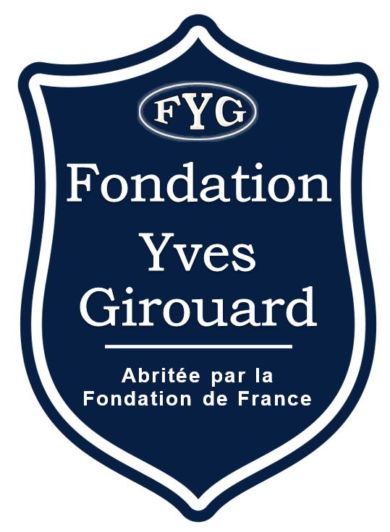

Appel à projets

au titre
d’aide aux structures médicales
& équipes soignantes

- Présentation de la Fondation Yves Girouard
- Objectifs et description des projets ciblés
- Critères spécifiques d’éligibilité
- Processus de l’appel à projets – délais
- Recommandations préalables
- Formulaire d’appel d’offres à retourner

Pour tout renseignement : fondation.yvesgirouard@outlook.com
https://www.fondationdefrance.org/fr/annuaire-des-fondations/fondation-yves-girouard

La Fondation Yves GIROUARD

La Fondation Yves Girouard est abritée par la Fondation de France.
Dans son cadre général, elle soutient des projets et des actions qui visent à améliorer :
- les conditions d’accueil des accompagnants de patients hospitalisés dans les structures médicales, en particulier des enfants et des personnes en fin de vie.
- la vie matérielle des étudiants sur les plans alimentaires, d’hygiène et d’accès aux soins.
La Fondation a pour vocation de déployer ses missions dans les villes petites et moyennes de France (régions défavorisées, excentrées, déserts médicaux, …), en dehors des grandes agglomérations.
L’atteinte de ces objectifs s’effectue à travers le pilotage de projets précis ainsi que par le soutien à des organisations de terrain soigneusement sélectionnées et dotées.

Objectifs et description des projets ciblÉs par l’appel À projets

La Fondation Yves Girouard soutient des projets et des actions en faveur des hôpitaux locaux (villes petites et moyennes), hors des grandes villes et métropoles.
Elle vise en particulier à financer :
- des fauteuils-lits pour accompagnants, aux normes et de bonne qualité
- l’aménagement de salons des familles où les accompagnants peuvent se reposer, patienter mais aussi où l’équipe soignante peut communiquer avec eux
La Fondation Yves Girouard s’adapte aussi aux besoins et aux demandes spécifiques des hôpitaux et des équipes soignantes concernant des projets divers facilitant les liens patients/accompagnants (tels que l’aménagement d’espaces collectifs par exemple).
La Fondation Yves Girouard peut envisager le financement de fauteuils accompagnants mais ne les fournit pas. De même, concernant les salons des familles, la Fondation Yves Girouard ne propose pas d’équipements spécifiques mais étudie des financements.
A titre indicatif, les hôpitaux équipent généralement leur salon avec les équipements suivants : 2 canapés 3 places (en fonction de l’espace dédié), bibus 3 rayons doté de quelques livres, meuble buffet (pour stockage et dépôt d’objets), bouilloire, frigo vitrine à boissons, table basse.

CRITÈRES SPÉCIFIQUES D’ÉLIGIBILITÉ

Afin d’être étudié par notre Comité Projet, votre dossier doit répondre à plusieurs critères spécifiques :
- Correspondre à l’objet de la Fondation Yves Girouard : « vise à améliorer les conditions d’accueil des accompagnants de patients dans les structures médicales ; projets divers facilitant les liens patients/ proches accompagnants » ;
- Etre déposé par une équipe soignante ou la direction d’une structure hospitalière à but non lucratif ;
- Concerner une structure hospitalière d’une ville petite ou moyenne ;
- Être explicite sur votre projet ;
- Être complet : formulaire de demande de dotation accompagné des pièces demandés.

PROCESSUS DE L’APPEL À PROJETS & DÉLAIS

La Fondation Yves Girouard bénéficie d’un fonctionnement souple et adaptable.
Toutefois, la prise en charge de projets répond à un processus rigoureux d’analyse, de sélection et d’accompagnement. Il comprend les étapes suivantes :
- Prise de contact préalable entre les demandeurs et la Fondation Yves Girouard afin d’échanger sur le projet proposé (rendez-vous téléphonique)
- Envoi par mail des éléments suivants, au format PDF :
- Une courte lettre d’introduction
- Le formulaire de demande de dotation renseigné (Attention : utiliser obligatoirement le formulaire ci-après). Un dossier ne comportant pas ce formulaire ou incomplet ne pourra pas être étudié par le Comité Projet)
- Eventuels documents annexes : devis, plans, etc.
- Déclaration au J.O. ou arrêté ARS
- Statuts ou autres
- Liste des membres du Conseil d’administration (fonctions des membres dans l’association)
- Rapport d’activité de la dernière année (ou/et procès-verbal de la dernière AG)
- Compte de résultat et bilan de l’année précédente
- Budget prévisionnel de l’organisme de l’année en cours
- Relevé d’identité bancaire (Code IBAN et code SWIFT)
- Etude de la demande lors de la réunion du Comité Projet suivant la réception de l’ensemble des éléments
- Un mail de réponse sera adressé suite à la décision du Comité Projet, le cas échéant incluant le montant de la dotation ainsi que d’éventuelles conditions particulières
- Si votre projet est retenu, les éléments seront transmis à la Fondation de France pour paiement
- Mise en œuvre du projet
- Un représentant de la Fondation Yves Girouard sera susceptible de se rendre sur place pour échanger sur la mise en œuvre (avant) et/ou la réalisation (après) du projet

Date limite de dépôt des dossiers pour la présentation au prochain Comité Projet : 3 mars 2025

RECOMMANDATIONS PRÉALABLES

Etape n°1 : Définir son projet

Étape indispensable avant de se lancer dans la rédaction du formulaire. Une réflexion autour de votre projet est préconisée pour déterminer sa pertinence et sa viabilité. Voici quelques questions à se poser :
- Vérifiez si un projet similaire n’a pas déjà été mené au sein de votre structure.
- Le projet est-il en phase avec les besoins actuels ? Si oui, quels sont vos supports/arguments légitimant cette analyse ? Disposer de devis.
- Le projet est-il viable ? A-t-on envisagé tous ses aspects ? exemples : en termes de modalités de gestion de l’équipement et de son entretien (ressources humaines potentiellement nécessaires, ressources financières pour les éventuels consommables) ; de modalités d’accès ?

Etape n°2 : Préparer sa demande et rédiger son formulaire d’appel à projets

Votre demande doit fournir un certain nombre de renseignements :
- La présentation de votre structure
- Le projet et le financement souhaité (en réaliser une description simple et précise)
- Un argumentaire faisant prévaloir sincèrement les atouts et les contraintes de votre projet
- Les autres éventuels partenariats établis ou prévus dans le cadre de ce projet

FORMULAIRE DE DEMANDE DE DOTATION

A renseigner d’une manière précise et concise, mais exhaustive ! (4 pages maximum)
A retourner à fondation.yvesgirouard@outlook.com

1/ PrÉsentation du porteur de projet

Nom de l’organisme / Raison sociale :

Site Internet :

Nom du Président (association), du directeur (établissement public) :

Nom du responsable du projet et fonction :

Téléphone : Courriel :

Adresse du siège social :

Adresse de l’établissement concerné par le projet (si différent du siège social) :

Forme juridique :
❑ Association loi 1901  Statut public  Statut privé à but non lucratif  Autre, précisez : ___________

2/ Description du projet

Utilité sociale (service/unité, public visé, bénéficiaires,…) / historique / contexte / motifs :

Titre du projet : « Financement de …

Présentation du projet proposé et de ses objectifs, des équipements visés, etc…

Calendrier envisagé :

Partenariats publics ou privés déjà obtenus par le passé et/ou envisagés pour la réalisation du projet :

Montant précis du financement sollicité auprès de la Fondation Yves Girouard (chiffrer les éventuels éléments) :

3/ Description dés moyens humains et matÉriels du projet

Responsabilité et organisation de la gestion des équipements fournis et/ou des réalisations financées par la Fondation Yves Girouard (qui est responsable, moyens humains mobilisés pour la mise en place et pour le quotidien) :

Moyens matériels (locaux, matériel…) mobilisés pour la réalisation du projet (pour les salons des familles, préciser le traitement des travaux d’aménagement) :

Je soussigné (e)
Fonction…………………………………….représentant l’institution

→ certifie exacts les renseignements contenus dans le présent formulaire

→ m’engage à informer la Fondation Yves Girouard de toute modification du projet

Fait à
Le
(signature et cachet de la structure)

